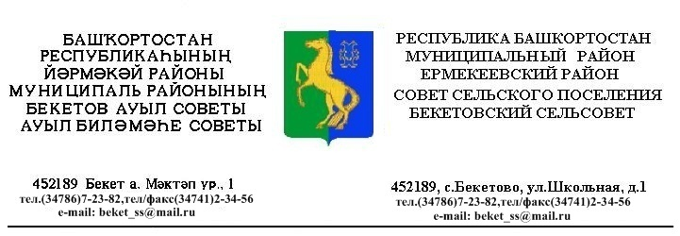
ҠАРАР РЕШЕНИЕ
«15 » декабрь 2016 й. № 14.7 «15» декабря 2016 г.

Об отмене решения Совета сельского поселения Бекетовский сельсовет муниципального района Ермекеевский район Республики Башкортостан
№ 14.6 от 19.06.2012. «Об утверждении Положения о муниципальном лесном
контроле на территории сельского поселения Бекетовский сельсовет муниципального района Ермекеевский район Республики Башкортостан»

1. Руководствуясь Федеральным законом от 06.10.2003. № 131-ФЗ «Об общих принципах организации местного самоуправления в Российской Федерации», Федеральным законом РФ от 17.07.2009. № 172 –ФЗ «Об антикоррупционной экспертизе нормативных правовых актов и проектов нормативных правовых актов», Совет сельского поселения Бекетовский сельсовет муниципального района Ермекеевский район Республики Башкортостан решил :
1. Отменить решение Совета сельского поселения Бекетовский сельсовет муниципального района Ермекеевский район Республики Башкортостан № 14.6
от 19.06.2012. «Об утверждении Положения о муниципальном лесном контроле на территории сельского поселения Бекетовский сельсовет муниципального района Ермекеевский район Республики Башкортостан».
2. Решение обнародовать на информационном стенде в здании администрации
сельского поселения Бекетовский сельсовет по адресу : РБ, Ермекеевский район ,
с. Бекетово , ул. Школьная 1 и разместить на сайте администрации сельского
поселения www.spbeketovo.ru.

Глава сельского поселения
Бекетовский сельсовет З.З. Исламова

